

电 工 电 子 实 验 报 告

课程名称： 电工电子基础实验B

实验名称： 组合逻辑电路

学 院： 计算机学院

班 级： B180303

学 号： B18030322

姓 名： 吴雯

指导教师： 顾世浦

学 期： 2019-2020 学年第 2 学期

电工电子实验教学中心

**组合逻辑电路**

1. 实验目的
2. 掌握组合逻辑电路的实际应用
3. 用实验验证所设计电路的逻辑功能
4. 掌握基本门多余端的处理方法
5. 判断、观测组合逻辑电路冒险并了解消除险象的方法
6. 主要仪器设备及软件

硬件：计算机

软件：Multisim14.0

1. 设计过程

1、数字锁：

(1).输入变量：A、B、C(按下为”1”，不按为”0”)

输出变量：F1(开锁成功为”1”，开锁不成功为”0”)

F2(报警为”1”，不报警为”0”)

(2).真值表：

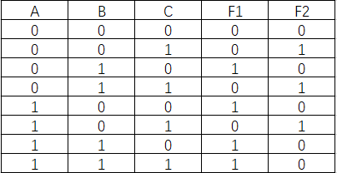

(3).化简：

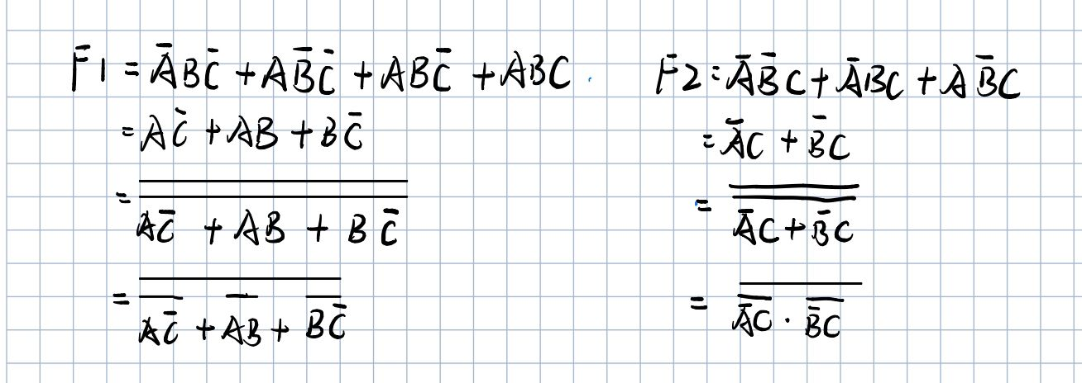

(4).逻辑表达式：

F1=!(!(A(!C))+!(AB)+!(B(!C)))

F2=!(!((!A)C)!((!B)C))

见(3)

(5).逻辑电路图：

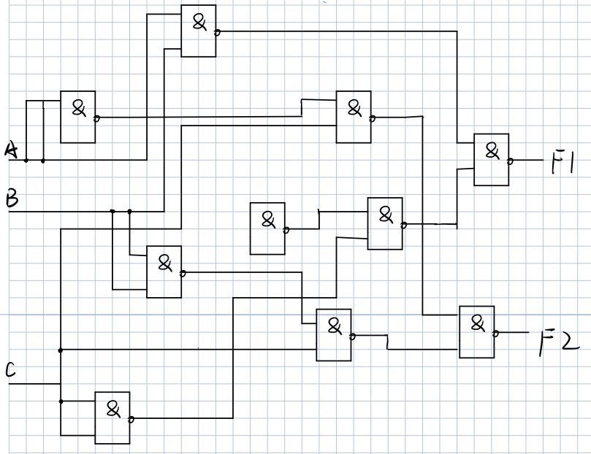

2、竞争冒险：

(1).在输出端连接滤波电容

对于速度较慢的组合逻辑电路，由于竞争冒险而产生的尖峰脉冲一般情况下很窄，所以可采用在电路输出端并联电容的方法消除尖峰脉冲，因竞争冒险而产生的尖峰脉冲的宽度与门电路的传输事件属于同一数量级。因此，在TTL门电路中，只要适当地选择电容器，即可将尖峰脉冲的幅度降至门电路的阈值电平以下，从而消除竞争冒险现象。

电路设计如下：

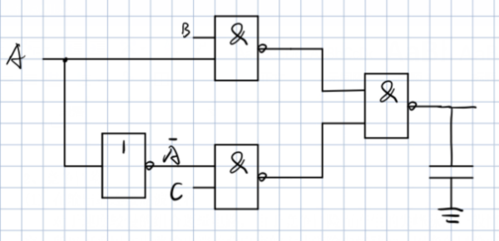

(2).修改逻辑设计

组合逻辑函数表达式为F=AB+(!A)C，当B=C=1时，A的状态改变时会出现冒险竞争现象，但若将逻辑函数表达式改为L= AB+(!A)C+BC，即增加BC项后，当B=C=1时，无论A如何变化，电路输出端均不会出现竞争冒险现象。

电路设计如下：

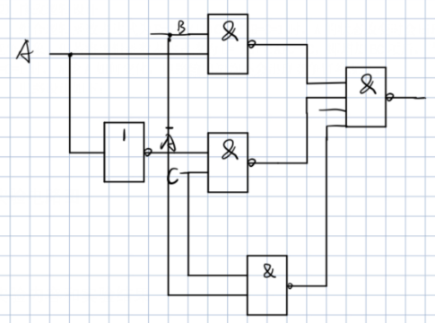

1. 实验电路图

1、测试74LS00与非门的逻辑功能

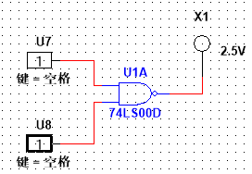

2、用与非门设计一数字锁逻辑电路，该锁有三个按钮A、B、C，当A、B、C同时按下，或只有A和B同时按下或只有A或B按下时开锁，如果不符合上述条件应发出报警。

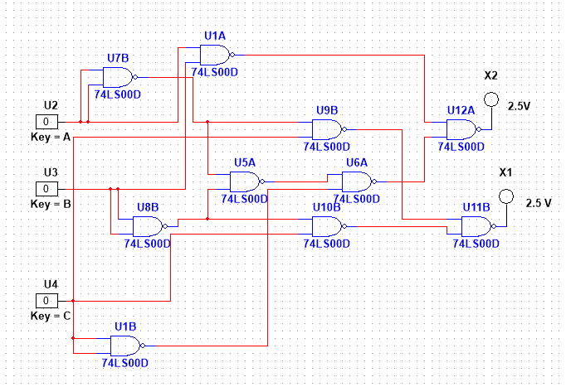

3(1).用示波器来判断是否存在逻辑险象

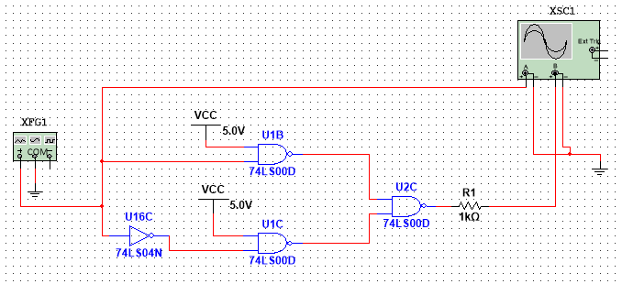

3(2).在输出端加接滤波电容

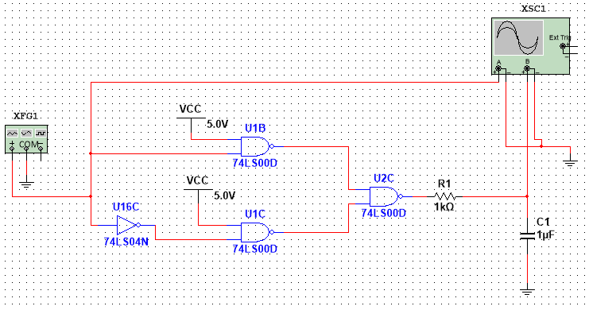

3(3). 修改逻辑设计

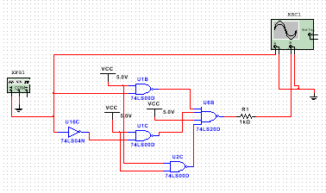

1. 实验内容和实验结果

**实验内容：**

1、测试74LS00与非门的逻辑功能

2、用与非门设计一数字锁逻辑电路，该锁有三个按钮A、B、C，当A、B、C同时按下，或只有A和B同时按下或只有A或B按下时开锁，如果不符合上述条件应发出报警。

3、有一组逻辑电路如图所示

(1).试用示波器来判断是否存在逻辑险象、险象的类型及出现的条件

(2).在输出端加接滤波电容，观察毛刺的变化情况

(3).换用修改逻辑设计的方法来消除所出现的现象，并通过实验验证

**实验结果：**

1、74LS00与非门的逻辑功能 测试结果

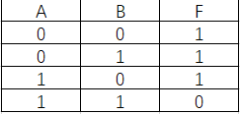

2、数字锁逻辑电路设计 测量结果



3、

(1).原电路产生毛刺

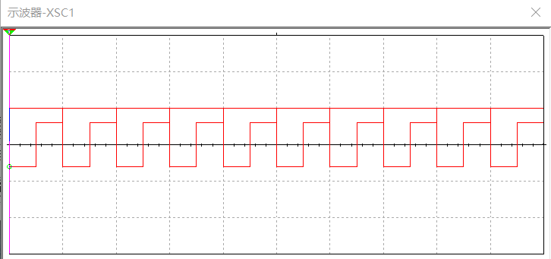

(2).毛刺消除

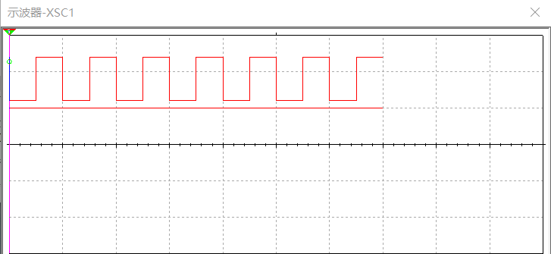

(3).毛刺消除

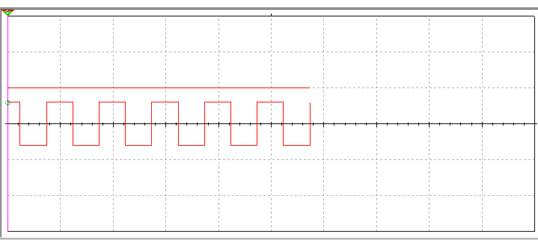

1. 结果分析

通过验证74LS00与非门的逻辑功能发现，与非门“全0出1，有1出0”。

确定变量、列出真值表、利用卡诺图或真值表化简、得出表达式、根据表达式设计逻辑电路为一般逻辑电路设计过程。

电路在实际过程中肯会出现竞争冒险导致理想波形与实际波形不一致，需要我们改进电路来消除毛刺：

1、通过改变设计，如增加连接滤波电容、修改电路逻辑设计可以消除毛刺。

2、滤波电容的缺点：输出波形边沿变坏。

1. 实验小结

通过本次实验，巩固了数字逻辑电路的一些内容，学会了用基本门电路构造实用的基本组合逻辑电路。虽然实验过程中遇到了很多问题，尽管实验过程是曲折的，但是是成功的。

同时也学会了设计简单逻辑电路的步骤：确定变量、列出真值表、利用卡诺图或真值表化简、得出表达式、根据表达式设计逻辑电路。